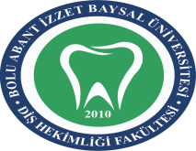 | BOLU ABANT İZZET BAYSAL ÜNİVERSİTESİ  DİŞ HEKİMLİĞİ FAKÜLTESİ  KLOR ÖLÇÜM TAKİP FORMU |  |  | 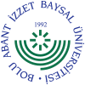
DOKÜMAN KODU | YAYIN TARİHİ | REVİZYON NO | REVİZYON TARİHİ | SAYFA NO
DTY.FR.16 | 06.12.2023 | 1 | 14.08.2024 | 1

HAFTALIK KLOR ÖLÇÜM TAKİP FORMU

TARİH  (AY/YIL)  ……………… | 1.HAFTA | 2.HAFTA | 3.HAFTA | 4.HAFTA | 5.HAFTA
SERBEST KLOR

ÖLÇÜM YAPAN
(AD SOYAD)
İMZA

